Escola Municipal de Educação Básica Augustinho Marcon
Catanduvas-SC
Diretora: Tatiana M. B. Menegat
Assessora: Técnica-Pedagógica Maristela Apª. B. Baraúna
Assessora: Técnica-Administrativa Margarete Dutra
Professora: Marli Monteiro de Freitas
4º ano

ATIVIDADES DE ARTES – 15 A 19/JUNHO DE 2020

TEMA: PLANETA TERRA E AS FASES DA LUA

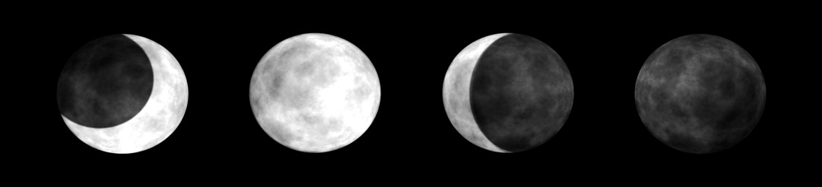

CONTEÚDO: LUZ E SOMBRA

LEIA COM ATENÇÃO O TEXTO ABAIXO:
A Lua é o satélite natural do planeta Terra, ela nos presenteia com uma vista incrível, foram criadas milhares de histórias sobre ela. O que seria das noites senão tivesse a lua? Ela ilumina as noites mais escuras, faz as estrelas brilharem mais e deixar o céu mais bonito e romântico.
Com sua magnitude ela sem dúvida, atrai, expira e põe a imaginação de todos os seres humanos para voar.
Conforme a Lua se desloca em torno da terra durante o mês, ela apresenta quatro aspectos diferentes, que são as fases da lua, de acordo com a luminosidade, a lua pode ser classificada em: cheia, minguante, nova e crescente. Esse fenômeno ocorre em razão do ângulo em que observamos a face da lua iluminada pelo sol.

- ATIVIDADE:
Nessa atividade vamos ver como que acontecem as fases da lua que nada mais é que a sombra da terra na lua conforme ela se move durante o mês. Para desenvolver essa atividade você vai precisar de um prato, de preferência branco, e um pacote de bolacha recheada, a bolacha de chocolate e o recheio branco como na imagem abaixo.

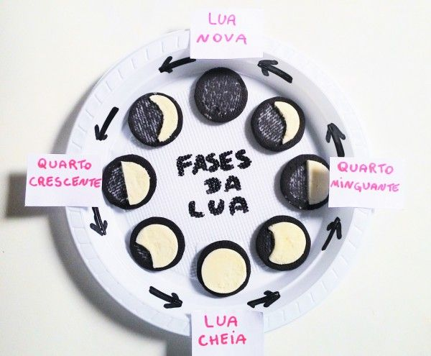

Após ter realizado a atividade e tirado as fotos ou filmado, envie para a professora Marli. Agora é hora de saborear sua atividade divertida.

BOA SEMANA!

